**Сушко Екатерина Янкова (Suszkowna Katerzyna)**

6 ноября 1793 г – крещение (НИАБ 136-13-894, лист 20об, №78/1793-р (ориг)), (РГИА 823-2-18, лист 248об,№44/1793-р (коп)).

**НИАБ 136-13-894:** Лист 20-об. **Метрическая запись №78/1793-р (ориг).**

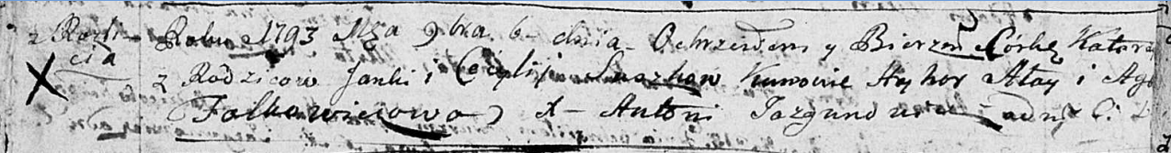

Дедиловичская Покровская церковь. 6 ноября 1793 года. Метрическая запись о крещении.

Suszkowna Katerzyna – дочь родителей с деревни Разлитье.

Suszko Janka – отец.

Suszkowa Cecylija– мать.

Ałay Hryhor - кум.

Falkowiczowa Agata - кума.

Jazgunowicz Antoni – ксёндз.

**РГИА 823-2-18:** Лист 248об. **Метрическая запись №44/1793-р (коп).**

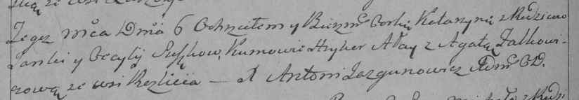

Дедиловичская Покровская церковь. 6 ноября 1793 года. Метрическая запись о крещении.

Suszkowna Katarzyna – дочь родителей с деревни Разлитье.

Suszko Janka – отец.

Suszkowa Cecylija – мать.

Ałay Hryhor – кум.

Falkowiczowa Agata – кума.

Jazgunowicz Antoni – ксёндз.